《第六章 熟悉而陌生的力》复习教案
教学目标
1．深刻理解力、弹力、重力、摩擦力，会画力的示意图。
2．通过自主学习、合作探究、学会运用物理知识分析和解决简单的实际问题。
3．大胆参与，激情展示，养成科学的价值观和实事求是的态度。
教学重点
进一步探究关于力的相关知识。
教学难点
系统掌握全章知识，形成知识结构。
课时安排
1课时
课前准备
课件
教学过程
一、导入新课
对照复习目标，回顾第三章知识要点，想想自己对哪些知识的掌握还不够熟练？
这节课，我们就一起来研究复习《第六章 熟悉而陌生的力》的相关知识。（板书课题）
二、自学互研
（一）力及其描述
1．如图所示，春游时小明坐在船上用力推另一只船，结果两船向相反的方向运动。请写出两个与此现象相关的物理知识：
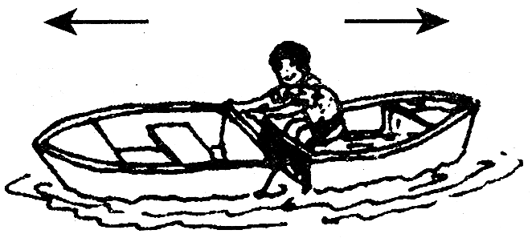
(1)力的作用是相互的；
(2)力可以改变物体的运动状态。
2．如图所示的情景中，物体所受重力的示意图正确的是( B )
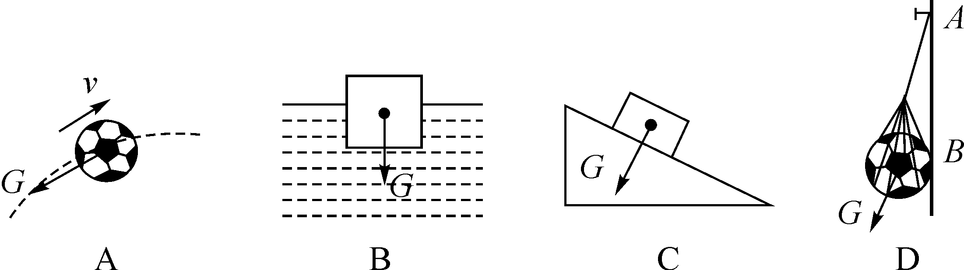
（二）弹簧测力计

3．使用弹簧测力计应注意的是：使用前要观察量程和分度值，指针要指在零刻度线。使用过程中，指针、弹簧不得与外壳有摩擦。使用过程中，拉力不能超过弹簧测力计的量程。如图所示，弹簧测力计测量范围是0～5N，此时示数是3.6N。
（三）重力
4．某玩具汤匙质量为50g，则汤匙重0.49N。把汤匙放在手指尖上，调节支撑汤匙的支点，可使其在手指尖上水平静止，如图所示，请在图中画出此时汤匙所受重力的示意图。
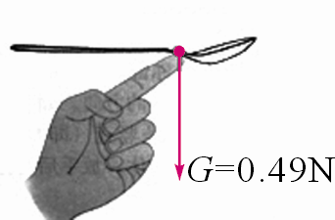
方法指导：
探究影响摩擦力大小的因素
(1)实验原理：
用弹簧测力计拉着物体在水平面上做匀速直线运动，此时物体在水平方向上受到的拉力F和摩擦力f相等，即f＝F。
(2)实验过程中注意运用控制变量法。根据猜想，研究摩擦力与其中一个因素的关系时，要保持其他因素不变。
独立完成知识板块一、二、三、四；教师巡视，根据完成情况挑选2组同学带领大家分别学习知识板块一、二、三、四。其他同学补充或纠错。
组织好方案一、二的探究活动，各组学生回顾并思考，小组长汇总讨论结果，教师巡视各小组讨论情况，选择较好的两组在全班进行展示，师生共同评估，得出一致性的结论。
对照复习目标思考：
1．今天我学到了什么知识？
2．我掌握了哪些研究方法？
3．我还存在的疑惑是什么？

5．赵强同学学了物理后，养成了观察生活的好习惯，他发现好的药瓶瓶盖的侧面都做有密集的竖条纹，如图所示，其目的是为了( B )
A．坚固耐用
B．增大粗糙程度，从而增大摩擦，便于旋开和旋紧
C．便于运输
D．节约材料
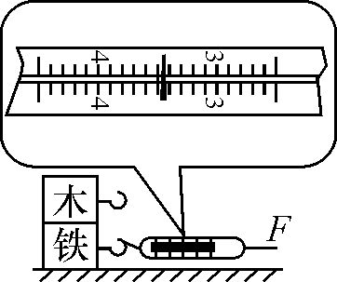
6．学习过“影响摩擦力大小的因素”后，小强发现实验室里有如图所示的铁块和木块。他想比较一下铁块表面和木块表面的粗糙程度，进行了如下实验：
(1)因为要比较两者表面的粗糙程度，所以在同一水平桌面上做实验时，应使压力不变。
(2)先将木块叠放在铁块上，用弹簧测力计匀速拉动它们。弹簧测力计的示数如图所示，则桌面对物体的摩擦力为3.5N。
(3)然后，将铁块叠放在木块上(填两物块的放置情况)，重复上述过程，这次测得的摩擦力为2.4N。
(4)通过上述实验现象可知：铁块的表面粗糙程度大一些。
三、合作探究
1．对学
分享独学1～6题：(1)对子之间检查独学成果，用红笔互相给出评定等级。(2)对子之间针对独学的内容相互解疑，并标注出对子之间不能解疑的内容。
2．群学
小组研讨：(1)小组长先统计本组经对学后仍然存在的疑难问题，并解疑。(2)针对将要展示的方案内容进行小组内的交流讨论，共同解决组内疑难。
四、交流展示
方案一 回顾本章重要的实验有哪些？其具体内容是什么？
方案二 总结本章重要的研究方法有哪些？
五、板书设计
第六章 熟悉而陌生的力
1.力及其描述
2.弹簧测力计
3.重力
六、教后反思

